Universidad Mariano Gálvez de Guatemala

Facultad de Ingeniería, Matemática y ciencias Físicas

Ing. Carlos Arias

Ingeniería en Sistemas de información

Materia: Desarrollo Web

**Informe No. 7**

# Elaboración de Calculadora en JavaScript

0901-11-9152 Bryan Isaac Portillo Ramírez

Guatemala 28 de agosto 2019

Establecimiento de Objetivos

Que el alumno se familiarice con la utilización de código en lenguaje Javascript realizando ejercicios básicos basados en funciones, para que pueda practicar el uso de este lenguaje implementándolo en los proyectos web

Realización del laboratorio

El alumno debe realizar una calculadora básica practicando sus conocimientos en html, CSS Y JavaScript utilizando formularios y funciones no olvidando comentar el código desarrollado.

**Diseño de la Calculadora**

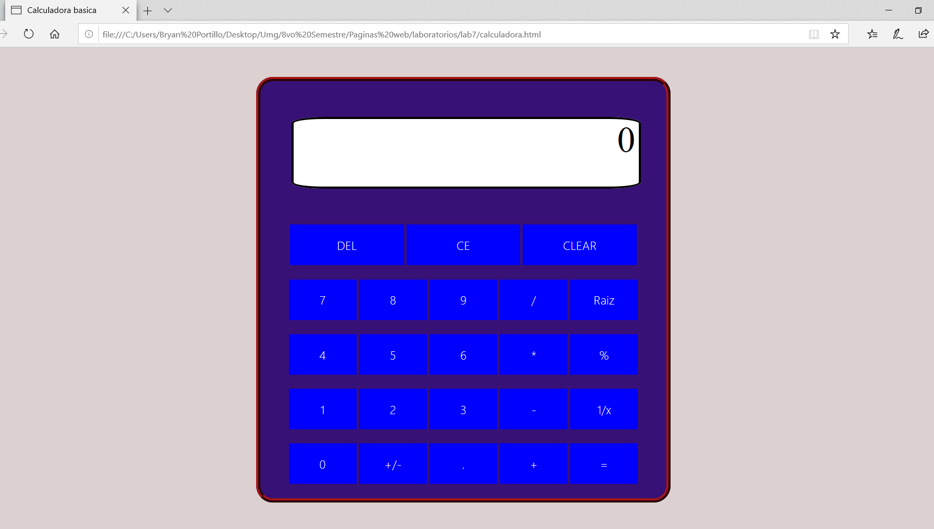

**Calculadora Responsiva.**

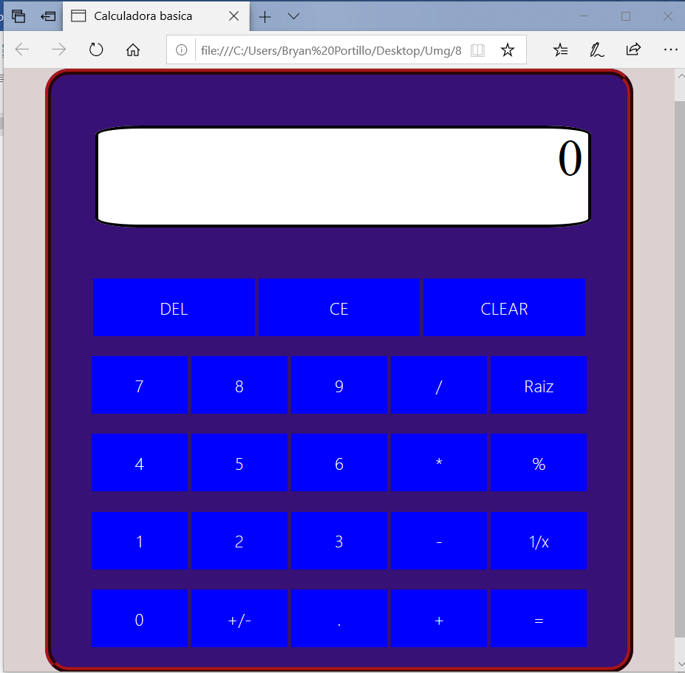

Código en Html

<!DOCTYPE html>

<html>

<head>

<title>Calculadora basica</title>

<link rel="stylesheet" type="text/css" href="style.css">

<meta name="viewport"

    content="width=device-width, user-scalable=no, initial-scale=1.0, maximum-scale=1.0, minimum-scale=1.0">

<meta http-equiv="Content-Type" content="text/html; charset=utf-8" />

<script type="text/javascript" src="calcu.js"></script>

</head>

<body style="background: #ddd0d0">

<center>

    <div class="calculadora">

        <form action="#" name="calculadora" id="calculadora">

        <p id="fuentevisible">0</p>

        <p>

            <!-- Aqui dibujamos los botones a utilizar en la calculadora-->

            <input type="button" class="largo" value="DEL" onclick="retro()" />

            <input type="button" class="largo" value="CE" onclick="borradoParcial()" />

            <input type="button" class="largo" value="CLEAR" onclick="borradoTotal()" />

            </p>

            <p>

            <input type="button" value="7" onclick="numero(7)" />

            <input type="button" value="8" onclick="numero('8')" />

            <input type="button" value="9" onclick="numero('9')" />

            <input type="button" value="/" onclick="operar('/')" />

            <input type="button" value="Raiz" onclick="raizc()" />

            </p>

            <p>

            <input type="button" value="4" onclick="numero('4')" />

            <input type="button" value="5" onclick="numero('5')" />

            <input type="button" value="6" onclick="numero('6')" />

            <input type="button" value="*" onclick="operar('*')" />

            <input type="button" value="%" onclick="porcent()" />

            </p>

            <p>

            <input type="button" value="1" onclick="numero('1')" />

            <input type="button" value="2" onclick="numero('2')" />

            <input type="button" value="3" onclick="numero('3')" />

            <input type="button" value="-" onclick="operar('-')" />

            <input type="button" value="1/x" onclick="inve()" />

            </p>

            <p>

            <input type="button" value="0" onclick="numero('0')" />

            <input type="button" value="+/-" onclick="opuest()" />

            <input type="button" value="." onclick="numero('.')" />

            <input type="button" value="+" onclick="operar('+')" />

            <input type="button" value="=" onclick="igualar()" />

            </p>

            </form>

            </div>

        </center>

</body>

</html>

**Código en CSS**

/*Fondo y bordes de la calculadora*/

.calculadora {

    border: 6px rgb(168, 21, 21) ridge;

    width: 600px;

    text-align: center;

    background-color: rgb(55, 17, 117);

    border-radius: 4%;

    margin: 3%;

}

/*aqui se pueden editar los elementos dentro de la caja, como bordes, fuente, etc*/

#fuentevisible {

    width: 500px;

    height: 100px;

    border: 3px black solid;

    text-align: right;

    font-size: 40pt;

    position: relative;

    left: 46px;

    padding: 0px 5px;

    background-color: white;

    font-family: "Arial, Helvetica, sans-serif";

    overflow: hidden;

    border-radius: 9%;

}

/*botones normales: anchura y margen*/

.calculadora [type=button] {

    width: 100px;

    padding: 0;

    font-size: 18px;

}

/*botones especiales*/

.calculadora input.largo {

    color: blue;

    width: 168px;

    color: white;

}

/*estilo de los botones*/

input[type="button"]{

    font-size: 18px;

    font-weight:lighter;

    font-family:Segoe, "Segoe UI", "DejaVu Sans", "Trebuchet MS", Verdana, "sans-serif";

    width:60px;border:0px;

    height: 60px;

    color: white;

    background-color:blue;

    margin-bottom: 5px;

    }

**Código en JavaScript**

window.onload = function(){ //Acciones tras cargar la página

    pantalla=document.getElementById("fuentevisible"); //elemento pantalla de salida

    document.onkeydown = teclado; //función teclado disponible

    }

    x="0"; //número en pantalla

    xi=1; //iniciar número en pantalla: 1=si; 0=no;

    coma=0; //estado coma decimal 0=no, 1=si;

    ni=0; //número oculto o en espera.

    op="no"; //operación en curso; "no" = sin operación.

    //mostrar número en pantalla según se va escribiendo:

    function numero(xx) { //recoge el número pulsado en el argumento.

             if (x=="0" || xi==1 ) {   // inicializar un número,

                pantalla.innerHTML=xx; //mostrar en pantalla

                x=xx; //guardar número

                if (xx==".") { //si escribimos una coma al principio del número

                 pantalla.innerHTML="0."; //escribimos 0.

                 x=xx; //guardar número

                 coma=1; //cambiar estado de la coma

                 }

             }

             else { //continuar escribiendo un número

                 if (xx=="." && coma==0) { //si escribimos una coma decimal pòr primera vez

                     pantalla.innerHTML+=xx;

                     x+=xx;

                     coma=1; //cambiar el estado de la coma

                 }

                 //si intentamos escribir una segunda coma decimal no realiza ninguna acción.

                 else if (xx=="." && coma==1) {}

                 //Resto de casos: escribir un número del 0 al 9:

                 else {

                     pantalla.innerHTML+=xx;

                     x+=xx

                 }

                }

                xi=0 //el número está iniciado y podemos ampliarlo.

             }

    function operar(s) {

             igualar() //si hay operaciones pendientes se realizan primero

             ni=x //ponemos el 1º número en "numero en espera" para poder escribir el segundo.

             op=s; //guardamos tipo de operación.

             xi=1; //inicializar pantalla.

             }

    function igualar() {

             if (op=="no") { //no hay ninguna operación pendiente.

                pantalla.innerHTML=x;   //mostramos el mismo número

                }

             else { //con operación pendiente resolvemos

                sl=ni+op+x; // escribimos la operación en una cadena

                sol=eval(sl) //convertimos la cadena a código y resolvemos

                pantalla.innerHTML=sol //mostramos la soludión

                x=sol; //guardamos la solución

                op="no"; //ya no hayn operaciones pendientes

                xi=1; //se puede reiniciar la pantalla.

                }

            }

    function raizc() {

             x=Math.sqrt(x) //resolver raíz cuadrada.

             pantalla.innerHTML=x; //mostrar en pantalla resultado

             op="no"; //quitar operaciones pendientes.

             xi=1; //se puede reiniciar la pantalla

             }

    function porcent() {

             x=x/100 //dividir por 100 el número

             pantalla.innerHTML=x; //mostrar en pantalla

             igualar() //resolver y mostrar operaciones pendientes

             xi=1 //reiniciar la pantalla

             }

    function opuest() {

             nx=Number(x); //convertir en número

             nx=-nx; //cambiar de signo

             x=String(nx); //volver a convertir a cadena

             pantalla.innerHTML=x; //mostrar en pantalla.

             }

    function inve() {

             nx=Number(x);

             nx=(1/nx);

             x=String(nx);

             pantalla.innerHTML=x;

             xi=1; //reiniciar pantalla al pulsar otro número.

             }

    function retro(){ //Borrar sólo el último número escrito.

             cifras=x.length; //hayar número de caracteres en pantalla

             br=x.substr(cifras-1,cifras) //describir último caracter

             x=x.substr(0,cifras-1) //quitar el ultimo caracter

             if (x=="") {x="0";} //si ya no quedan caracteres, pondremos el 0

             if (br==".") {coma=0;} //Si el caracter quitado es la coma, se permite escribirla de nuevo.

             pantalla.innerHTML=x; //mostrar resultado en pantalla

             }

    function borradoParcial() {

            pantalla.innerHTML=0; //Borrado de pantalla;

            x=0;//Borrado indicador número pantalla.

            coma=0; //reiniciamos también la coma

            }

    function borradoTotal() {

             pantalla.innerHTML=0; //poner pantalla a 0

             x="0"; //reiniciar número en pantalla

             coma=0; //reiniciar estado coma decimal

             ni=0 //indicador de número oculto a 0;

             op="no" //borrar operación en curso.

             }

    function teclado (elEvento) {

             evento = elEvento || window.event;

             k=evento.keyCode; //número de código de la tecla.

             //teclas númericas del teclado alfamunérico

             if (k>47 && k<58) {

                p=k-48; //buscar número a mostrar.

                p=String(p) //convertir a cadena para poder añádir en pantalla.

                numero(p); //enviar para mostrar en pantalla

                }

             //Teclas del teclado númerico. Seguimos el mismo procedimiento que en el anterior.

             if (k>95 && k<106) {

                p=k-96;

                p=String(p);

                numero(p);

                }

             if (k==110 || k==190) {numero(".")} //teclas de coma decimal

             if (k==106) {operar('*')} //tecla multiplicación

             if (k==107) {operar('+')} //tecla suma

             if (k==109) {operar('-')} //tecla resta

             if (k==111) {operar('/')} //tecla división

             if (k==32 || k==13) {igualar()} //Tecla igual: intro o barra espaciadora

             if (k==46) {borradoTotal()} //Tecla borrado total: "supr"

             if (k==8) {retro()} //Retroceso en escritura : tecla retroceso.

             if (k==36) {borradoParcial()} //Tecla borrado parcial: tecla de inicio.

             }

Repositorio en GitHub:

<https://github.com/BryanPortillo/Web-Developer.git>